시험  항목 | Modbus RTU 통신시험 1 | 분류 | Modbus RTU
 |  | No | 1
시험  목적 | Modbus RTU Read Holding Register [0x03] 명령 입력 시 동작을 확인한다.
적용  모델 | EC-FAN  O
시험  장비 | -. EC FAN 1EA  (Node Address를 1로 설정한 상태에서 시험한다. 설정 방법은 RS485 No.1 시험 참조)  -. USB to RS485 Converter  -. Hercules v3.2.8 (테스트 프로그램)
시험  방법 | 1. USB to RS485 Converter를 이용하여 EC FAN과 노트북을 연결한다.  2. Modbus Serial Test 프로그램과 드라이브를 연결한다.  - Hercules v3.2.8 테스트 프로그램 활용  - 프로그램의 Serial 탭 클릭 후 우측 Serial 항목을 설정한다.  > Name : COM6 (*PC 환경에 따라 다른 COM 포트가 할당될 수 있음)  > Baud : 19200bps  > Data Size : 8  > Parity : even  3. Open 버튼을 클릭하여 COM Port의 Opened 여부를 확인한다.  4. 아래의 표를 참조하여, Read Holding Register [0x03] 명령어를 입력한다.  Node ID Function Starting Address Quantity of Register CRC  Hi Lo Hi Lo Hi Lo  바이트 0 1 2 3 4 5 6 7  내용 0x01 0x03 0xD0 0x01 0x00 0x01 0xED 0x0A  - 예시) 팬 주소 [Fan Address: 0xD100] 파라미터 읽기 명령 코드.  -> 01 03 D0 01 00 01 ED 0A 입력.  5. 명령 코드 송신 후, 수신되는 값을 아래 표를 참고하여 확인한다.  Node ID Function Byte Count Register Value CRC  Hi Lo Hi Lo  바이트 0 1 2 3 4 5 6  내용 0x01 0x03 0x02 0x00 0x00 0xB8 0x44  - Set Point [0xD001] : 0  6. 명령 코드 송신 후, 잘못된 값이 송신될 경우, 에러코드는 아래 표를 참고하여 확인한다.  Node ID Error Code Exception Code CRC  Hi Lo  바이트 0 1 2 3 4  내용 0x01 0x83 0x01 ~ 0x06 - -
판정  기준 | -. 입력 코드에 대한 출력 코드가 정상으로 나타나면 합격.  (Value = 0x0000)
시험  결과 | -. 합격 / 불합격
기타

<Hercules 프로그램 사전 설정>
Serial 탭 이동 → Receive/Sent data 화면 우클릭 → Hex Enable 체크 → 송신 메세지 HEX 체크
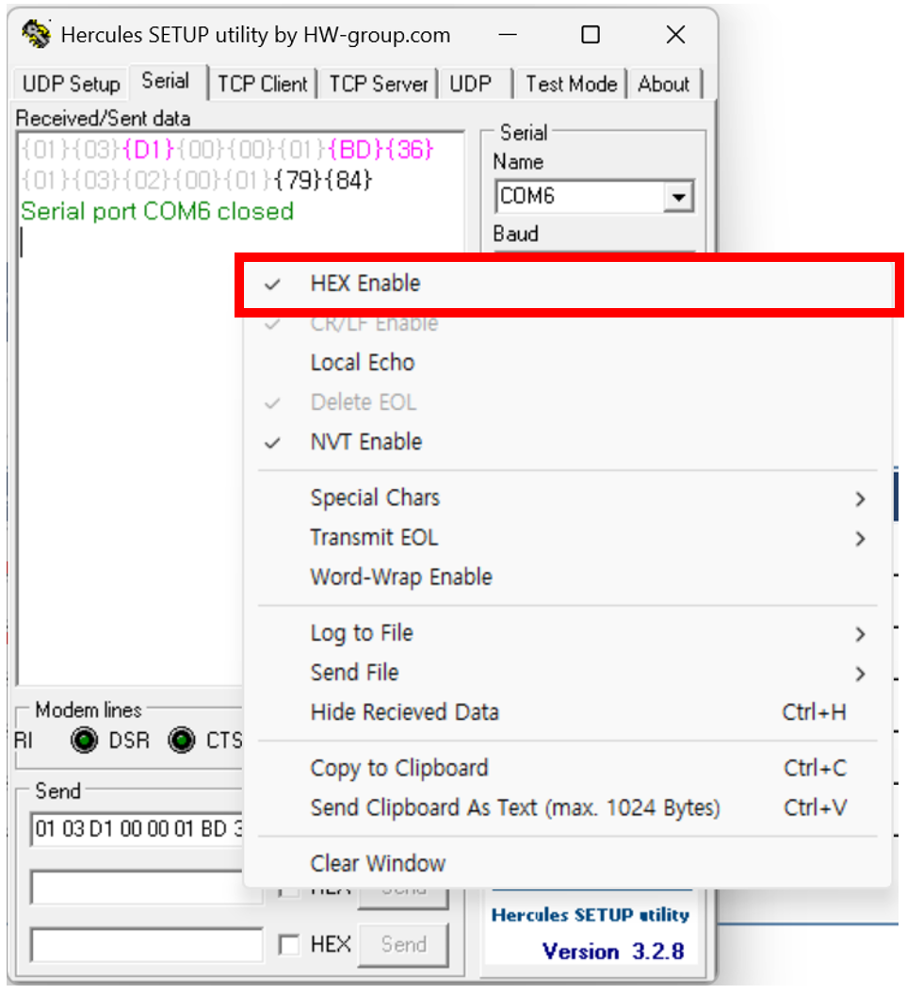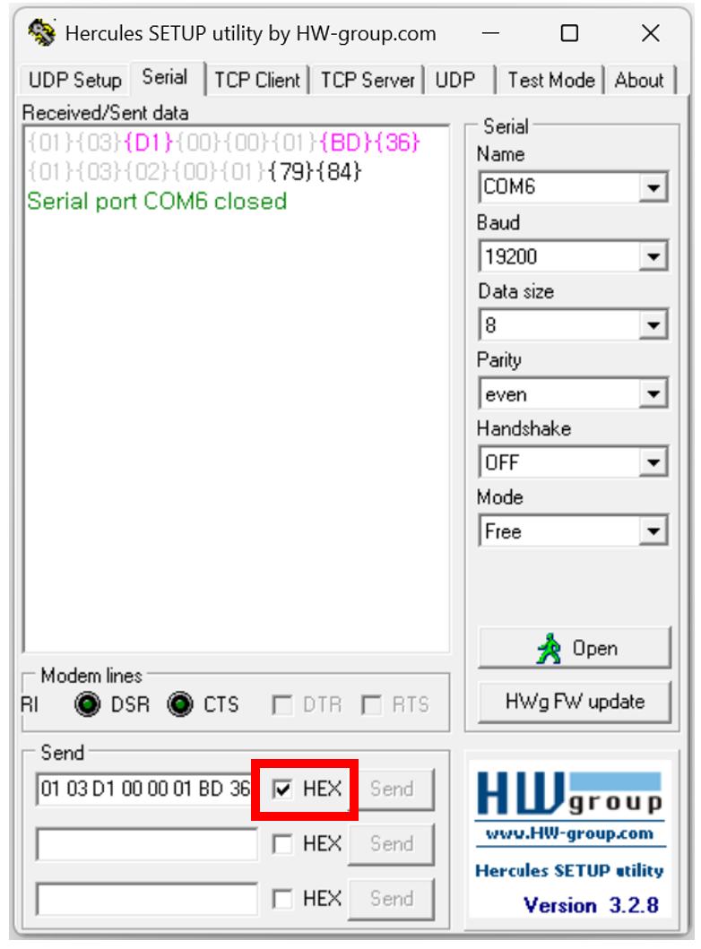

Set Point 파라미터 값 요청 관련 송/수신 데이터
